PRESS RELEASE 
各位 2026年10月8日

年下のメイドさんに身も心も癒やされる日常恋愛ADV
『メイドさんのいる暮らしＳ』がNintendo Switch™にて2026年10月22日に配信開始！

iMel株式会社（本社：東京都江戸川区、代表取締役：高橋 一穂、URL：https://imel.co.jp/）は、恋愛アドベンチャーゲーム『メイドさんのいる暮らしＳ』のNintendo Switch™版を、2026年10月22日（木）よりNintendo Storeにて配信開始いたします。

予約受付は、本日10月8日（木）よりスタート。2026年10月8日（木）0:00～10月21日（水）23:59（JST）の予約期間中は、通常価格2,200円（税込）の10％OFFでお買い求めいただける予約セールを実施いたします。

▍作品概要
タイトル：メイドさんのいる暮らしＳ
ジャンル：もっとメイドさんに心から癒される日常恋愛ADV
対応機種：Nintendo Switch™
価格：2,200円（税込）
予約開始日：2026年10月8日（木）
発売日：2026年10月22日（木）
レーティング：CERO C（15才以上対象）
対応言語：日本語
音声：フルボイス
提供形態：ダウンロード
配信対象地域：日本

▍リンク一覧
Nintendo Store：https://store-jp.nintendo.com/item/software/D70010000134463
公式サイト：https://imel.co.jp/meikura_s/
公式 X（旧Twitter）
制作：あざらしそふと
https://twitter.com/AzarashiSoft
移植開発・販売：iMel
https://twitter.com/iMelInc

▍権利表記
© AZARASHI SOFTWARE/iMel

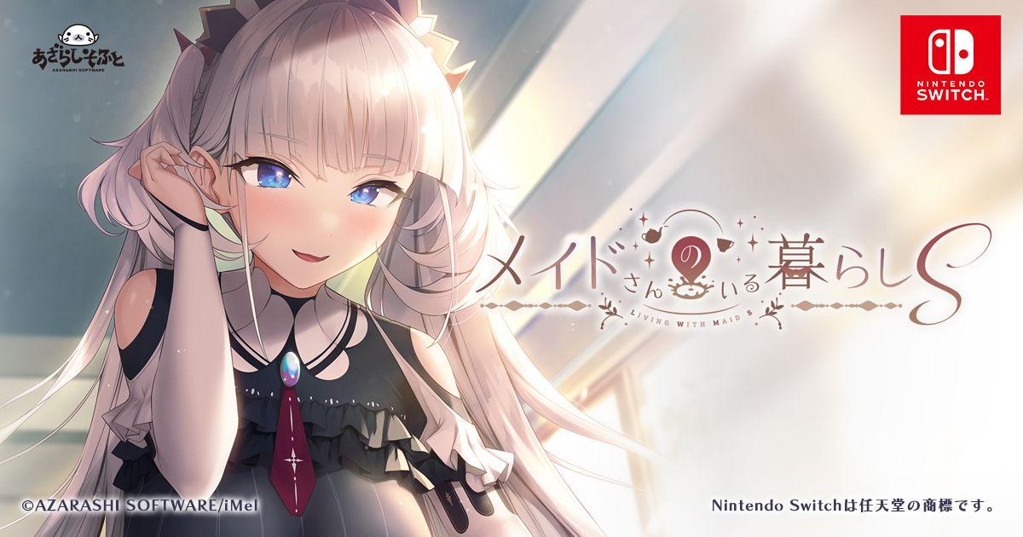

■作品紹介
キャラクター
エレナ（CV：雛咲もも）

独身生活を謳歌していた光志郎の目の前に、
突如現れた美少女メイド・エレナ。
自身では光志郎の許嫁とも称しており、
現れたその日から身の回りの世話をしてくれる。
口数が少なく、お堅い性格かと思いきや、
コミュニケーションを深めていくと
様々な一面が彼女の表情に表れる。
美味しいお茶もケーキもお手の物。
和洋中、様々な料理が得意で、
これには光志郎も舌を巻くほどである。

コンセプト
1 年下のメイドさんに身も心も癒やされる毎日！
本作のヒロインは、許嫁である主人公に仕えるためだけに
ナニースクールで給仕について学んできた本格派のメイドさんです。
炊事、洗濯などの家事スキルはもちろんのこと、美麗な見た目に加え、
主人公の無茶振りやボケにも適応するハイスペックっぷり。
日々の疲れを癒やしてくれること間違いなし！

2 キャラクターモーションでヒロインはより魅力的に！
E-moteによる立ち絵モーションを導入！
お馴染みの「キャラクターモーション」により、
ヒロインの魅力が高まること間違いなし！
目パチ口パクだけでなく、滑らかに動くヒロインの姿は必見です！

ストーリー
『光志郎様･･････やっと、やっと会えました･･････』
俺の名前は立木光志郎（たちき こうしろう）。
去年国立大学を卒業し、今は大手企業に就職をしたばかりの身。
俺には昔から、親父に言われ続けてきた許嫁がいる。
『こ、この令和の世に、許嫁だと･･････ッ！？』
恋愛はＮＯッ！
男と女の間に、友情なんて成立しないッ！
婚活。
パパ活。
マッチングアプリ。
俺は様々な理由があり、恋愛面においては拗らせていた。
そんな俺の目の前に、ある日突然現れた･･････
メイド兼許嫁という彼女、エレナが登場する。
『キミ、メイドなのか許嫁なのかハッキリさせない･･････！？』
ツッコミどころ満載の中、エレナと俺は急遽同棲生活を送ることになる。
家事スキルはカンスト、弄ると面白い。
ちょっと天然なところもある･･････
そんな彼女、エレナは･･････俺の許嫁であると同時に、
自身がメイドである事に強いプライドを持っていた。
こんな拗らせ系の俺と、様々な一面を持つエレナとの同棲生活。
ここに、独身一人暮らし男 vs 許嫁兼メイド の戦い（ラブコメ）が今！
幕を開ける･･････！

■本件に関するお問い合わせ
iMel株式会社
担当者：高橋 一穂
E-MAIL：support@imel.co.jp

